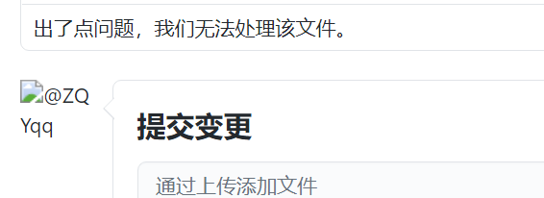

HTML 是用来描述网页的一种语言。

- HTML 指的是超文本标记语言 (Hyper Text Markup Language)

- HTML 不是一种编程语言，而是一种标记语言 (markup language)

- 标记语言是一套标记标签 (markup tag)

- HTML 使用标记标签来描述网页

- 实例：

- <html>

<body>

<h1>我的第一个标题</h1>

<p>我的第一个段落。</p>

</body>

</html>

- 例子解释

- <html> 与 </html> 之间的文本描述网页

- <body> 与 </body> 之间的文本是可见的页面内容

- <h1> 与 </h1> 之间的文本被显示为标题

- <p> 与 </p> 之间的文本被显示为段落

- 开始标签    结束标签

**CSS**层叠样式表(英文全称：Cascading Style Sheets)是一种用来表现HTML（标准通用标记语言的一个应用）或XML（标准通用标记语言的一个子集）等文件样式的计算机语言。

**CSS** 语法由三部分构成：**选择器、属性和值**。selector {property: value}选择器 (selector) 通常是你希望定义的 HTML 元素或标签，属性 (property) 是你希望改变的属性，并且每个属性都有一个值。属性和值被冒号分开，并由花括号包围，这样就组成了一个完整的样式声明（declaration）：body {color: blue}上面这行代码的作用是将 body 元素内的文字颜色定义为蓝色。在上述例子中，body 是选择器，而包括在花括号内的的部分是声明。声明依次由两部分构成：属性和值，color 为属性，blue 为值。

